Prilog broj 3
TEHNIČKA SPECIFIKACIJA
PARTIJA 3 – Službeni znak Uprave carina /amblem
Slika - nacrt:
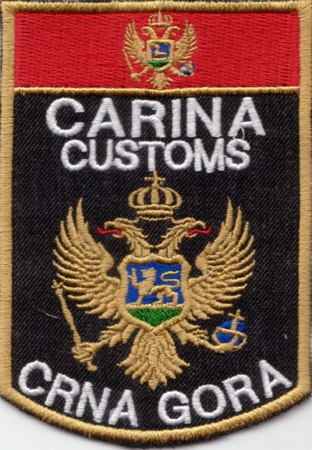

Službeni znak se izrađuje tehnikom veza tipa žakard tkanje ili vez
Dimenzije službenog znaka su visina 11 cm , širina 7,5 cm.

Karakteristike gotove oznake - amblema:
ELEMENT ISPITIVANJA | METODA ISPITIVANJA | JEDINICA MERE | PROPISANE  VREDNOSTI
1.SIROVINSKI SASTAV | CEN ISO/TR 11827:2017  (tačke 7.1.1 i 7.2.1 i dodatak D) | % | 100%  poliestar
-POLIESTAR | CEN ISO/TR 11827:2017  (tačke 7.1.1 i 7.2.1 i dodatak D) | % | 100%  poliestar
2. PROMENA MERA PRI HEMIJSKOM ČIŠĆENJU | ISO 5077:2007  EN ISO 3759:2012 | %
- - po dužini | ISO 5077:2007  EN ISO 3759:2012 | % | Ø
- - po širini | ISO 5077:2007  EN ISO 3759:2012 | % | Ø
3. PROMENA MERA PRI PRANJU NA 60 ºC | ISO 5077:2007  EN ISO 3759:2012  EN ISO 6330:2022  proces pranja 6N,  sušenje postupak A | %
- po dužini |  | % | Ø
- - po širini |  | % | Ø
4. POSTOJANOST OBOJENJA NA: PROMENA / PRELAZ NA: |  | POLIESTAR / PAMUK
-svetlost | EN ISO 105-b02:2015 | ocena | min 5
-pranje na 60 ºC | EN ISO 105-C06:2016,c1s | ocena | min 4
-otiranje -suvo | EN ISO 105-X12:2017 | ocena | min 4
-otiranje -mokro | EN ISO 105-X12:2017 | ocena | min 4
-hemijsko čišćenje | EN ISO 105-D01:2012 | ocena | min 4
5. OTPORNOST PREMA PILINGU-PILING BOX (nakon 57.600 cikusa, 16h) | EN ISO 12945-1:2020  EN ISO 12945-4:2020 | ocena | min 4-5
-piling
-sjaj
-maljavost
6.OTPORNOST OZNAKE NA DEFORMACIJU, RASLOJAVANJE, POJAVU MEHURIĆA I SLIČNO PRILIKOM PRANJA I HEMIJSKOG ČIŠĆENJA PERHLORETILENOM |  |  | Prilikom pranja na 60 ºC i hemijskog čišćenja perhloretilenom ne sme doći do deformacije oznake, raslojavanja, pojave mehurića i slično.

Karakteristike teksturiranog poliestarskog prediva za izradu amblema
ELEMENT ISPITIVANJA | METODA ISPITIVANJA | JEDINICA MERE | PROPISANE  VREDNOSTI
1.PODUŽNA MASA (FINOĆA PREDIVA) | EN ISO 2060:2012 | dtex
- osnove | EN ISO 2060:2012 | dtex | 90-100
- potke | EN ISO 2060:2012 | dtex | 78-110

